　平成２６年度　医工連携参入促進セミナー参加申込書

|  |  |  |
| --- | --- | --- |
| 企業名 | 所在地 | 電話番号 |
|  |  |  |

【出席者】

|  |  |  |
| --- | --- | --- |
| 職名 | 氏名 | 電子メールアドレス |
|  |  |  |
|  |  |  |

　申込先

秋田県産業労働部地域産業振興課

　　　技術振興班

　担当：佐々木

TEL:018-860-2246

FAX:018-860-3887

　　　　　E-mail: [Sasaki-You@pref.akita.lg.jp](mailto:Sasaki-You@pref.akita.lg.jp)

会場周辺地図

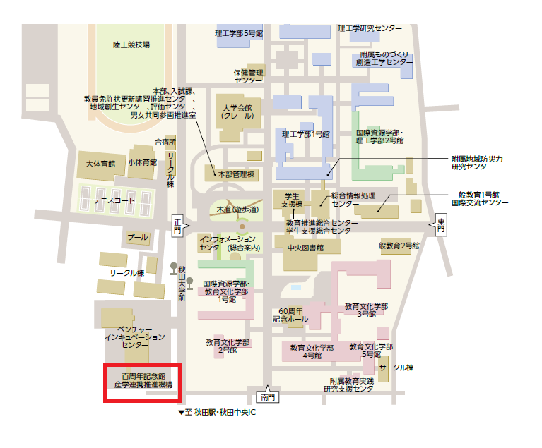

※お車でご来場の方はベンチャーインキュベーションセンターもしくは手形キャンパス

構内の駐車場をご利用下さい。